Махамбеталиева Бакыт Умирзаковна,
Сазды орта мектебі
Ағылшын тілі пәні мұғалімі,
Ақтөбе қаласы

School rules. Modal verbs have and has
Сынып: 7 «а»

The aims of the lesson: |  |  | - to teach pupils to speak about school rules, about families using the new words and new grammar.  - to form pupils’ speaking, reading, writing skills.  - to develop pupils’ thinking and memory perception using the new theme Модальді етістіктерді қолдану арқылы өз ойын жеткізу.
Сілтеме |  |  | English Т.Т.Аяпова Атамұра, 7 сынып,
Күтілетін нәтижелер |  |  | - Оқушылар мектеп ережелерін ағылшын тілінде біледі. Модаль етістікті біледі. - Модальді етістікті қолдана алады. - Модальді етістікті қолданып сөйлемдер құрап өз ойын жеткізе біледі.  -Мектеп ережесін орындап, тәртіпті болады
Сабақ бойынша мұғалімнің жазбалары/ М-О немен айналысады
The procedure of the lesson | Time | Teacher’s activity |  | Pupil’s activity
Org. moment  Psychological training | 2 мин | - Greetings - Interest to the lesson  - Who am I?  - Dividing into 2 groups  1. Project.  Write five rules about your school. Work in small groups. Think of some rules for your school. What must or mustn’t the pupils?  Today we are going to continue the lesson about school rules and you’ll know the modal verbs: have to, should, must. |  | 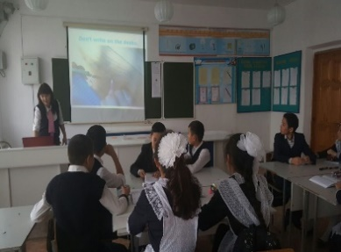  -Берілген тапсырмаларды орындайды -Эмоцияларын дұрыс көрсетуі тиіс. - 2 топ кұрып, орындарына жайғасады. Топта мүшелерді сайлап алады.
Know:  Create a new lesson  Relax | 2 мин  8 мин | 2. Jigsaw reading.  Read about Tom and guess what his job is. Discuss in your group and explain to another group.  3. «Interesting words»  Ex 7p.135 Match the words from the text with their translations.  Ex 8p.136 Now read the text again and complete the gaps. |  | - Оқушылар үй тапсырмасын айтады, тапсырманы орындайды.  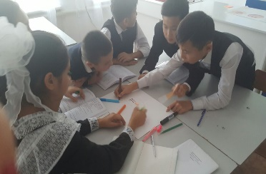  Оқушылар жаттығуды орындау арқылы бүгінгі сабақ мақсатын ашады.
Understand  Summerize  Finalization of the new lesson | 26 мин  2мин | Presentation of the modal verbs.  4. Focus on Grammar  Complete the table with have and has. How do we make negative with have/has to? Then change the sentences using he |  | 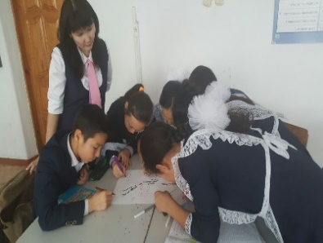
 |  | 5. Method “Walking dictation”.  I will read words and pupil must write it correctly.  School, education, children, secondary, compulsory, comprehensive, grammar, subject, private, primary, special.  Reflection:  I liked the lesson. It was interesting and not difficult for me.  The lesson was interesting, but there were some difficulties.  The lesson was boring, I haven’t learnt anything |  | Оқушылар диктант жазады.  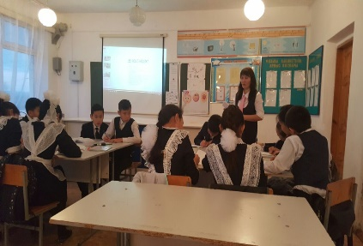
Home assignment | 1 мин | Мұғалім үйге осы тақырыпта өткен жаңа сөздерді оқу, модальді етістікпен сөйлемдер жазу. Ex 15 p.139 |  | Оқушылар үй тапсырмасын жазып алады.
Evaluation | 1 мин | Бағалау парақтарын оқушылардан алып қорытынды бағаларын шығарамыз. |  | Оқушылар бір-бірін бағалайды.  